INTERFACES DE LAS VENTANAS

En la ventana principal, se encuentra el menú de inicio de sesión, donde el usuario puede interactuar para ingresar con su nombre de usuario y contraseña. Además, puede seleccionar entre las opciones "Jugador" y "Game Master" para acceder a la aplicación. Dependiendo del tipo de usuario seleccionado, las opciones disponibles en las ventanas siguientes variarán.
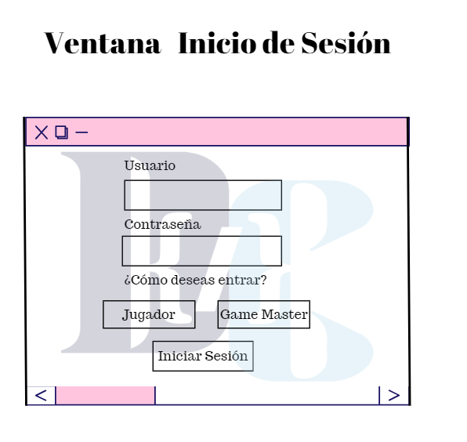
Este otro menú esta diseñado de una forma similar al anterior , pero con la diferencia de que no son botones sino una “ checklist “ en la cual el usuario podrá marcar o seleccionar el tipo de usuario con el que desea entrar , teniendo la información completa del usuario en el menú de inicio de sesión.
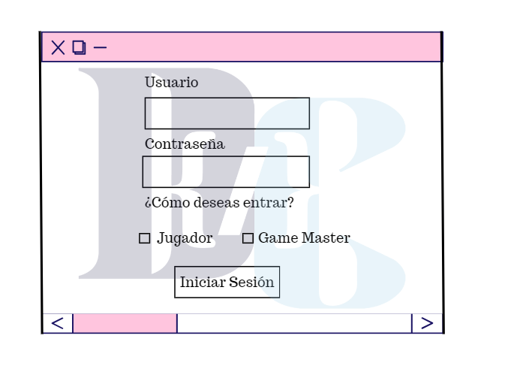

En este caso tenemos la ventana principal donde el usuario introducirá los datos de inicio de sesión, una vez pulse el botón de inicio de sesión le llevará a una ventana donde podrá elegir con que tipo de usuario quiere entrar. Si el usuario no está registrado como “ Game Master” se abrirá una ventana en la que se muestre que no esta registrado y pueda registrarse con su “ Alias/ Apodo” .
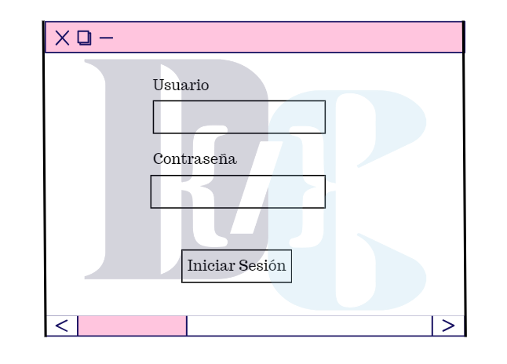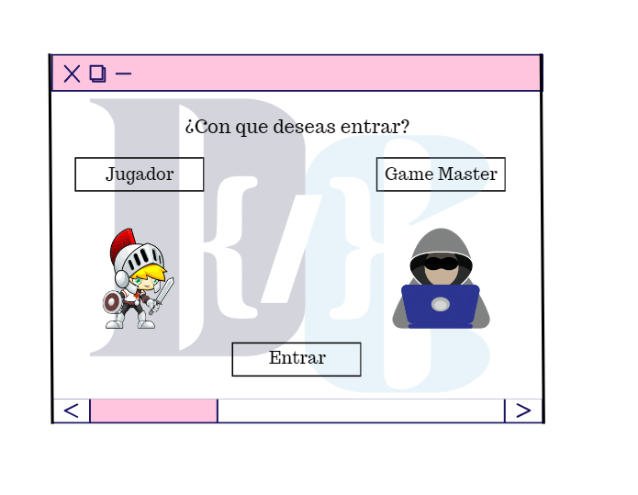
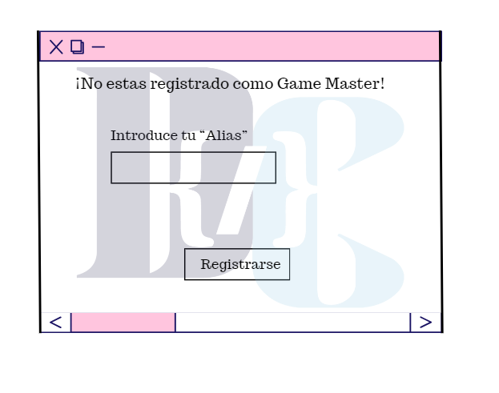

Las siguientes ventanas que se presentan a continuación son las principales del menú: Personajes, Partidas y Miembros del Club. Cada una de ellas permite realizar las funciones que se muestran en las imágenes. Es importante señalar que, como se mencionó anteriormente, las opciones disponibles en estas ventanas varían según se seleccione "Jugador" o "Game Máster".
Cada una de las opciones de este menú desplegable estarán enlazadas a otras ventanas que realizarán la función que el usuario seleccionó, como por ejemplo “ Nuevo personaje” , etc….

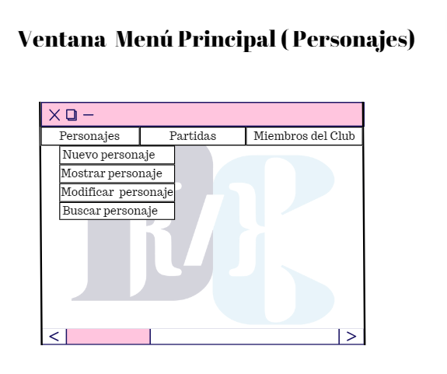

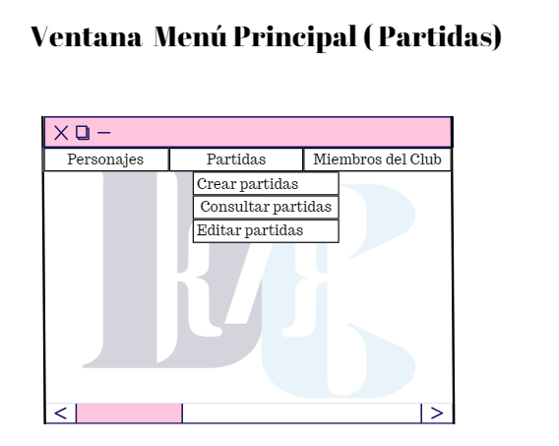
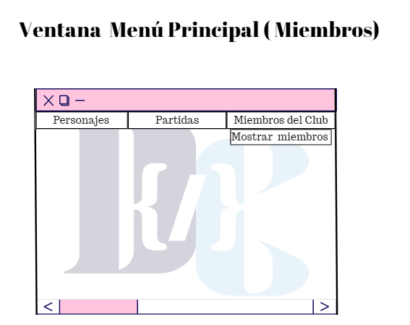

Finalmente, nos encontramos con la ventana de "Listado de Personajes". En esta sección, se mostrarán los personajes que hemos creado en una interfaz donde se pueden observar con mayor facilidad los personajes.
Además, tenemos la posibilidad de añadir nuevos personajes, eliminarlos o consultar las estadísticas de cada uno de ellos con las funcionalidades que tienen los botones de esta ventana en concreto .

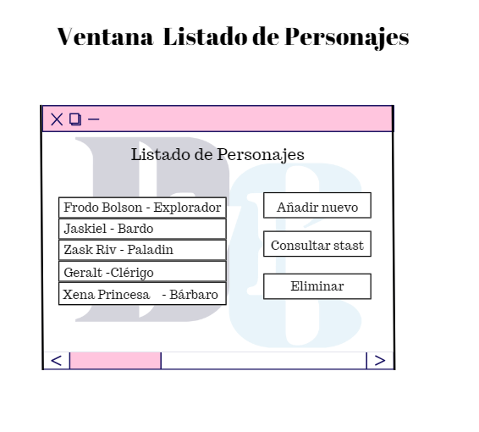

Conclusión:
- La aplicación constará de cuatro ventanas principales, un inicio de sesión, una elección del tipo de usuario con el que se desea entrar al programa , un menú principal desplegable con diferentes funcionalidades y con diferentes ventanas cada una de ellas, y por último , una ventana de listado de personajes donde el usuario podrá ver un listado de los personajes , y realizar diferentes funciones.
- Cabe destacar que el menú principal no tendrá la misma interacción para usuarios “Jugadores” como para usuarios “Game Master” , ya que son los usuarios “ Game Master” aquellos que pueden realizar todas las opciones.

